RESTABELECIMENTO DE REGISTRO LICENCIADO | PESSOA FÍSICA

A licença de registro pode ser interrompida a qualquer momento, a requerimento do Profissional, tornando o registro Ativo novamente.

PARA REQUERER É NECESSÁRIO:
- Preencher, assinar e enviar o Formulário modelo CRA-ES, com Foto 3x4 atual. (Não é permitida a assinatura de Procurador);
- Enviar o Diploma (frente e verso), caso ainda não o tenha apresentado ao CRA;
- Realizar o pagamento das taxas e anuidades devidas (o boleto para pagamento será encaminhado por email, por um funcionário do CRA-ES após o protocolo do Requerimento):
  - Realizar o pagamento da sua Carteira de Identidade Profissional, caso esteja vencida;
  - Estar em dia com o pagamento das anuidades e com anuidade proporcional do exercício;

COMO SOLICITAR:
Para solicitar o Restabelecimento do Registro Licenciado, digitalizar, salvar em “PDF” e encaminhar a documentação completa por meio dos SERVIÇOS ONLINE disponível em https://cra-es.implanta.net.br/servicosOnline/
Acessar, realizar o login (Caso seja a primeira vez que acessa este espaço, clique em “Primeiro Acesso”, cadastre a sua senha, ative seu cadastro no link que chegará no email e então faça o login) e em seguida, clicar em “Requerimentos”, em seguida em “Restabelecimento do Registro Licenciado” e siga as etapas.
Depois de concluída a solicitação e realizado o pagamento, a documentação será analisada e o registro será concluído. Acompanhe o andamento no menu “Requerimentos” – “Acompanhar histórico”.

PRAZO PARA ENTREGA DA CARTEIRA DE IDENTIDADE PROFISSIONAL - CIP:
Depois de concluída a solicitação, a Carteira será devolvida. Caso solicite a nova Carteira e realizado o pagamento, o CRA tem até 20 (vinte) dias úteis para emissão de nova CIP ou envio da atual. Entrega via Correios.

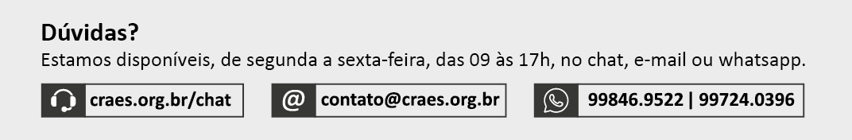
REQUERIMENTO DE RESTABELECIMENTO DE REGISTRO PROFISSIONAL
Ilmo Sr.
Presidente do CRA-ES

O(a) Profissional abaixo assinado, vem requerer a V.Sa. o RESTABELECIMENTO do seu registro licenciado, neste Conselho.
Estou ciente também de que poderei receber as informações sobre anuidades e demais notificações/correspondências do CRA-ES através do e-mail e/ou número de celular cadastrados abaixo, ou posteriormente atualizados, conforme o art. 26, § 3º, da Lei 9.784/99 e legislação vigente.

Nestes termos,
Aguarda deferimento.
Vitória/ES, de de 20 .
Nome: | Reg. CRA-ES nº:
_______________________________
Assinatura

DADOS PARA CONFECÇÃO DA CARTEIRA
Registro no CRA nº: | Data do Registro:
Nome Completo e Legível: |  | Nome Social:

 | Foto 3x4 | Assinatura do Profissional (Atenção: não sobreponha às linhas de contorno)

DADOS PARA CONTATO (Preenchimento Obrigatório)
Logradouro: | Nº: | Complemento:
Bairro: | Município: |  |  | UF: |  | CEP:
Email: | Telefone: |  | Telefone 2: |  | Celular:

USO EXCLUSIVO DO CRA-ES

